BÁO CÁO THỰC HÀNH LAB 6
XÁC THỰC ACTIVE DIRECTORY VÀ CHÍNH SÁCH TRUY CẬP TRÊN pfSense
Bản thực hiện – ưu tiên bằng chứng chụp trực tiếp từ môi trường máy ảo

MỤC LỤC NỘI DUNG
- 1. Mục tiêu và sơ đồ mạng
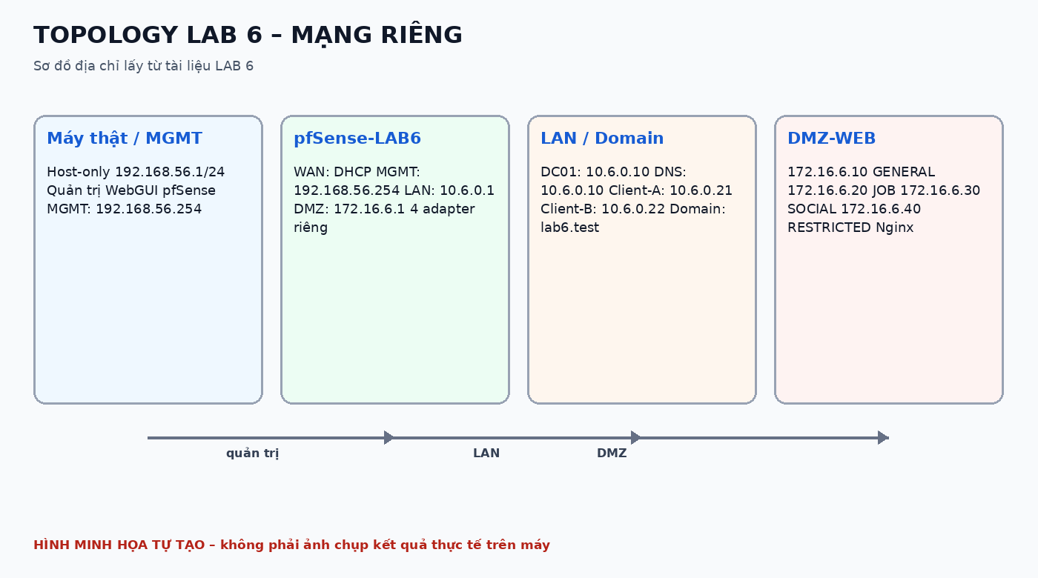
Hình 1. Sơ đồ topology và các vùng mạng theo bài LAB 6.
- 2. Chuẩn bị VirtualBox và các máy ảo
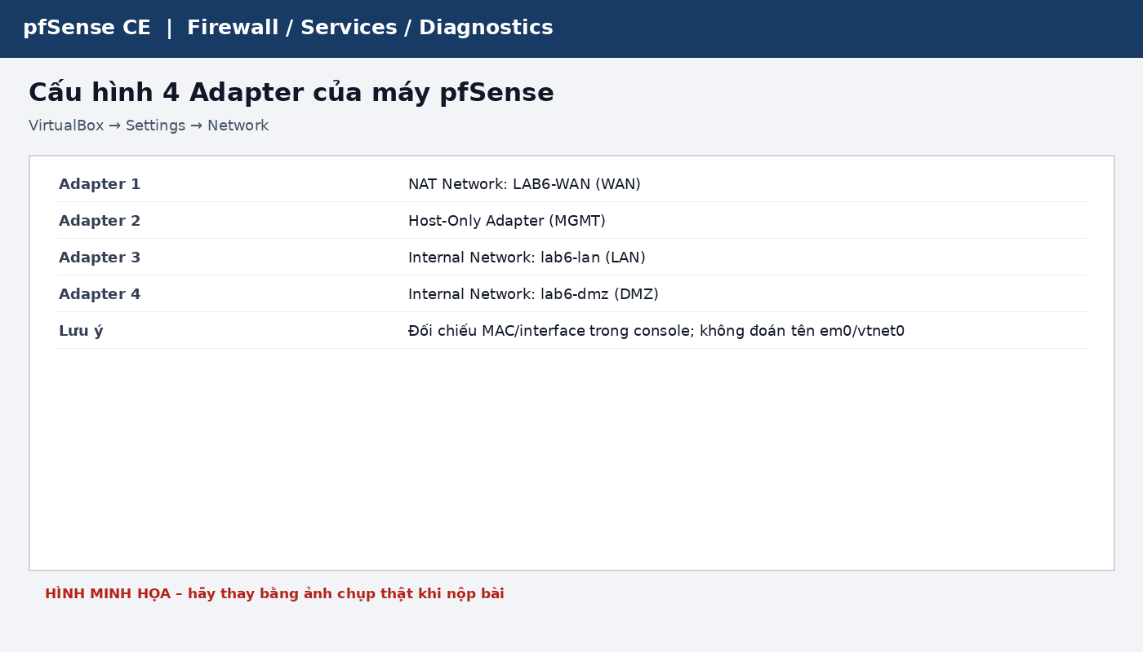
Hình 2. Minh họa cấu hình bốn adapter mạng cho máy pfSense.
- 3. Cấu hình Active Directory, LDAP và Captive Portal
- 4. Tạo Alias và Schedule
- 5. Kịch bản KB1 đến KB5
- 6. KB6 – So sánh Block và Reject
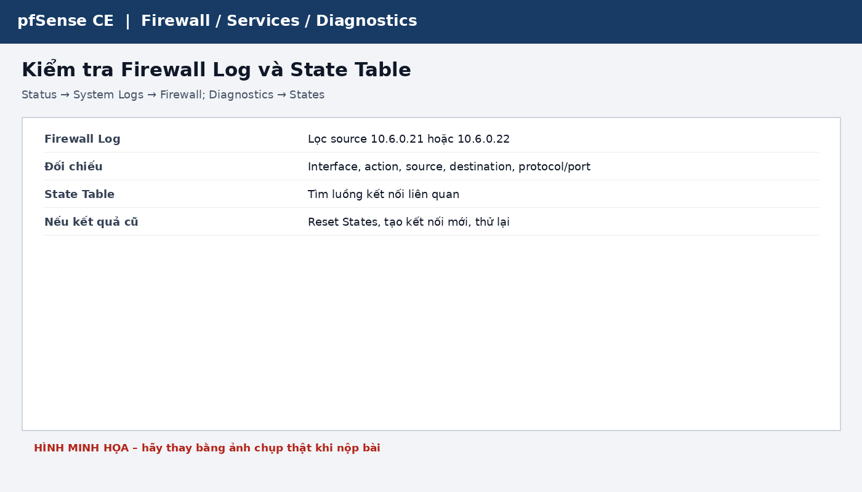
Hình 10. Minh họa khu vực kiểm tra log và state table.
- 7. KB7 – Firewall Log và State Table
Hình 11. Minh họa khu vực kiểm tra log và state table.
- 8. Ruleset tổng hợp và bảng kết quả
- 9. Trả lời 12 câu hỏi phân tích
- 10. Checklist ảnh bắt buộc và quy trình nộp bài

1. Mục tiêu và sơ đồ mạng
Hình 1. Sơ đồ topology và các vùng mạng theo bài LAB 6.
Mục tiêu của bài thực hành là cấu hình pfSense CE với bốn interface WAN, MGMT, LAN và DMZ; tích hợp Active Directory qua LDAP; dùng Captive Portal để xác thực tài khoản domain; tạo Alias và Schedule; áp dụng các rule kiểm soát truy cập; và dùng Firewall Log/State Table để chứng minh kết quả.
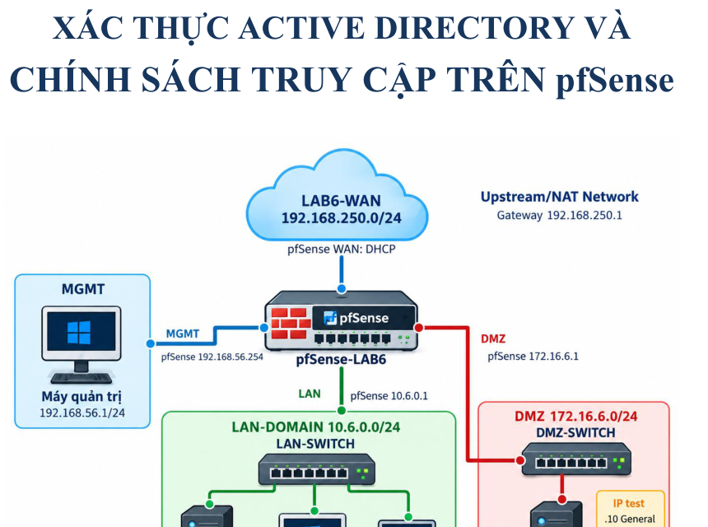
Hình 1. Sơ đồ topology trích từ tài liệu LAB 6 do người học cung cấp (hình tham chiếu, không phải ảnh chụp VirtualBox đang chạy).
Thiết bị / Interface | Địa chỉ / cấu hình | Vai trò
WAN | DHCP từ LAB6-WAN; mạng NAT 192.168.250.0/24 | Ra upstream/NAT
MGMT | pfSense 192.168.56.254/24; máy thật 192.168.56.1/24 | Quản trị WebGUI
LAN | pfSense 10.6.0.1/24 | Mạng người dùng/domain
DC01 | 10.6.0.10/24; gateway 10.6.0.1; DNS 10.6.0.10 | AD DS + DNS; domain lab6.test
Client-A | 10.6.0.21/24; gateway 10.6.0.1; DNS 10.6.0.10 | Người dùng A
Client-B | 10.6.0.22/24; gateway 10.6.0.1; DNS 10.6.0.10 | Người dùng B
DMZ | pfSense 172.16.6.1/24 | Gateway DMZ
DMZ-WEB | 172.16.6.10 / .20 / .30 / .40 | GENERAL / JOB / SOCIAL / RESTRICTED

Ảnh 1 – VirtualBox có đủ 4 adapter pfSense-LAB6
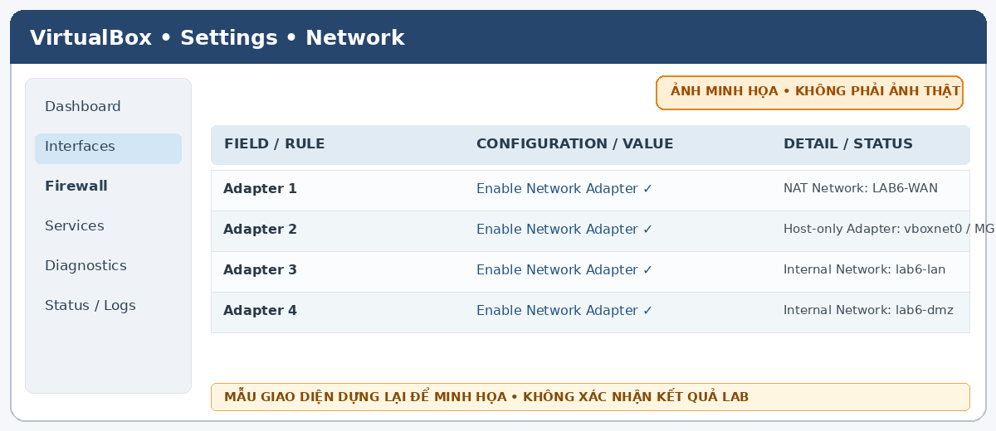

Ảnh 2 – Interface pfSense đã gán IP

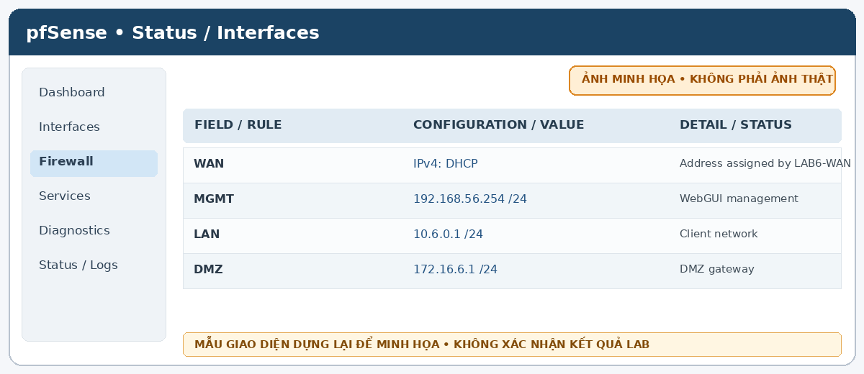

2. Chuẩn bị VirtualBox và các máy ảo
Hình 2. Minh họa cấu hình bốn adapter mạng cho máy pfSense.

2.1. Cấu hình mạng ảo
- Tắt pfSense trước khi đổi adapter. Tạo NAT Network LAB6-WAN với subnet 192.168.250.0/24 và DHCP bật.
- Tạo/kiểm tra Host-only network cho MGMT với subnet 192.168.56.0/24. Máy thật dùng 192.168.56.1/24; không đặt default gateway lên adapter Host-only.
- Tạo Internal Network tên lab6-lan cho DC01, Client-A, Client-B.
- Tạo Internal Network tên lab6-dmz cho DMZ-WEB.
- Khởi động pfSense và gán đúng interface bằng cách đối chiếu MAC address/adapter. Không đoán tên em0/vtnet0 vì tùy driver.

2.2. Địa chỉ tĩnh cho các máy LAN
Máy | IPv4 | Mask | Gateway | DNS
DC01 | 10.6.0.10 | 255.255.255.0 | 10.6.0.1 | 10.6.0.10
Client-A | 10.6.0.21 | 255.255.255.0 | 10.6.0.1 | 10.6.0.10
Client-B | 10.6.0.22 | 255.255.255.0 | 10.6.0.1 | 10.6.0.10

2.3. Chuẩn bị DC01 và DMZ-WEB
- Cài AD DS và DNS trên DC01, tạo domain lab6.test, tạo OU LAB6-Users, tạo hai tài khoản sv_a và sv_b.
- Tạo tài khoản dịch vụ svc_pfsense_ldap chỉ có quyền đọc thư mục; không dùng Domain Administrator làm bind account.
- Trên DMZ-WEB, cấu hình các IP test 172.16.6.10, .20, .30, .40 và dịch vụ HTTP/Nginx. Kiểm tra mỗi IP mở được trang test từ mạng phù hợp.
- Chỉ ghi địa chỉ và dịch vụ đã cấu hình thành công trên máy thật; nếu dùng một host có nhiều IP phụ, hãy ghi rõ trong báo cáo.
Ảnh 3 – Domain, OU và người dùng AD
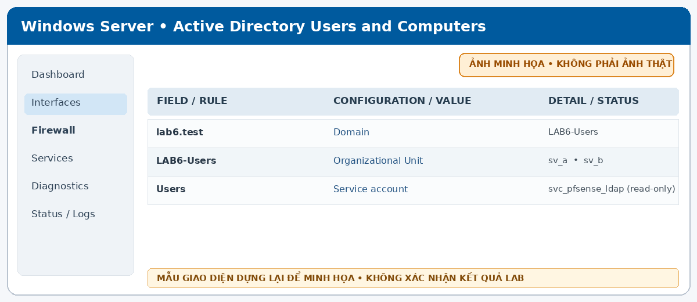

Ảnh 4 – Các IP và dịch vụ web DMZ
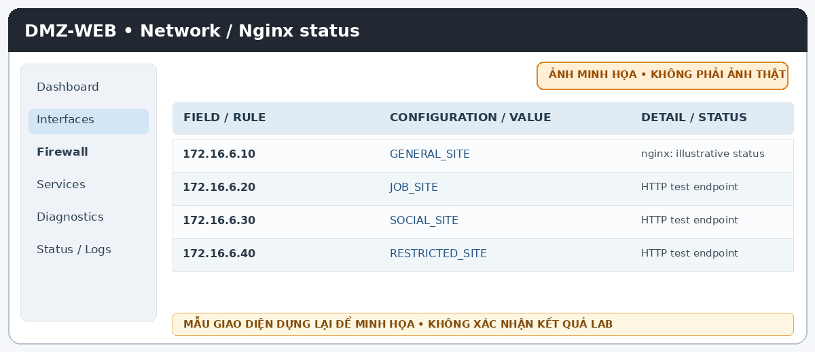

3. LDAP và Captive Portal
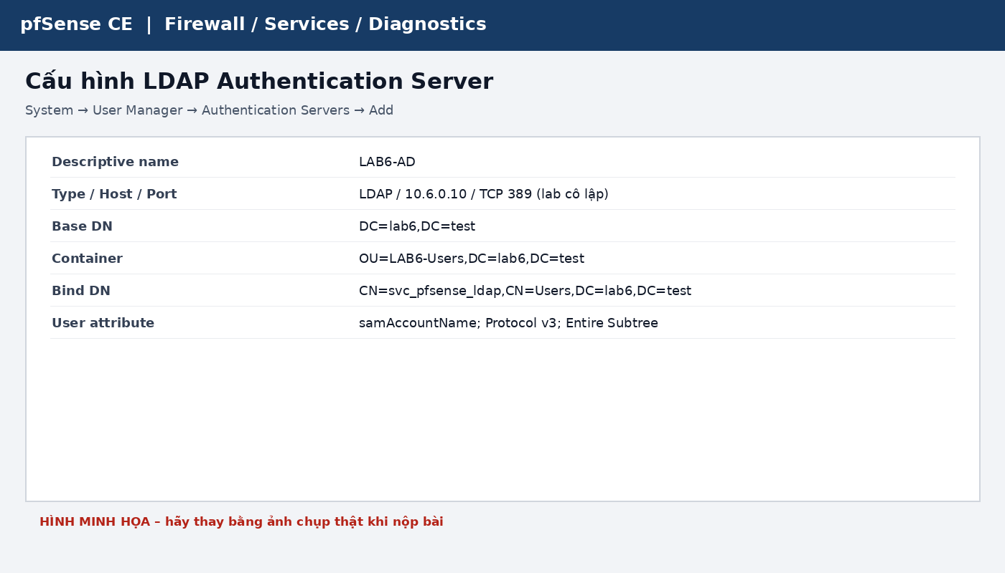
Hình 3. Minh họa các trường cấu hình LDAP cần đối chiếu.

3.1. Tạo LDAP Authentication Server
Trường cấu hình | Giá trị tham chiếu
Descriptive name | LAB6-AD
Type / Host / Port | LDAP / 10.6.0.10 / TCP 389 (chỉ lab cô lập)
Protocol version | 3
Base DN | DC=lab6,DC=test
Authentication Container | OU=LAB6-Users,DC=lab6,DC=test
Bind DN | CN=svc_pfsense_ldap,CN=Users,DC=lab6,DC=test (điều chỉnh đúng vị trí tài khoản)
User naming attribute | samAccountName
Search scope | Entire Subtree
Initial template | Microsoft AD nếu có trong phiên bản đang dùng

- Mở System → User Manager → Authentication Servers → Add.
- Nhập các trường LDAP dựa trên domain, OU và tài khoản bind thực tế. Save/Apply.
- Mở Diagnostics → Authentication, chọn LAB6-AD và kiểm tra sv_a. Lặp lại với sv_b.
- Chỉ đánh dấu thành công khi trang test hiển thị xác thực thành công. Nếu fail, kiểm tra route, TCP/389, Base DN, OU/container, Bind DN/password và trạng thái user.
Ảnh 5 – LDAP test thành công sv_a
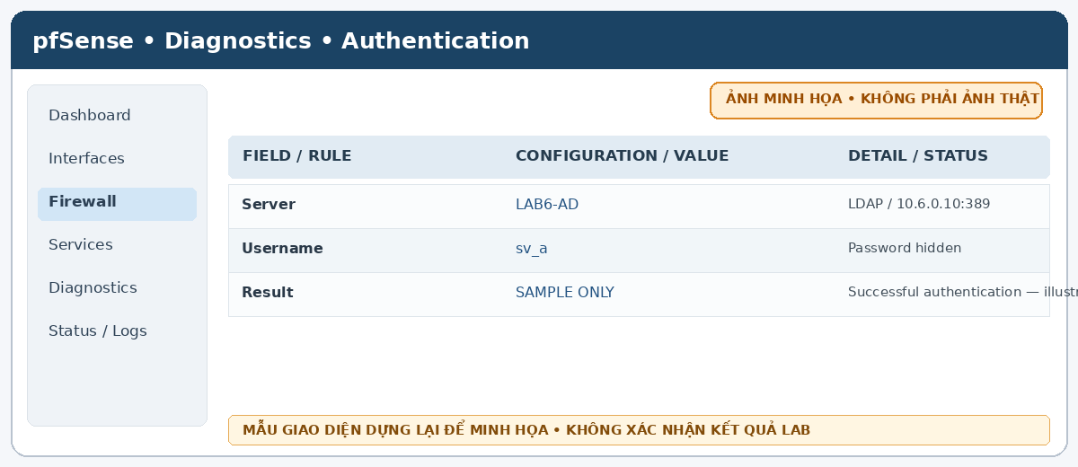

Ảnh 6 – LDAP test thành công sv_b
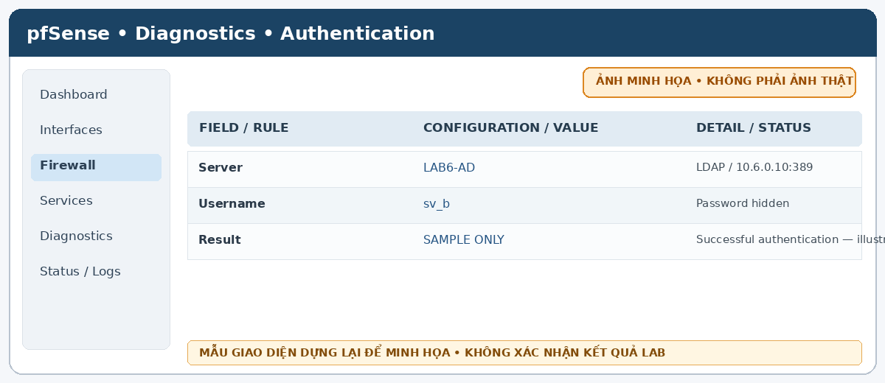

3.2. Tạo Captive Portal zone
- Vào Services → Captive Portal → Add Zone; đặt tên LAB6_USERS và chọn interface LAN.
- Bật Captive Portal, chọn Use an Authentication backend và chọn server LAB6-AD.
- Save/Apply. Từ Client-A mở trang HTTP trong mạng lab để xuất hiện portal và đăng nhập sv_a. Làm tương tự trên Client-B với sv_b.
- Kiểm tra session Captive Portal. Lưu ý Captive Portal xác thực tài khoản; các firewall rule trong bài vẫn dùng IP/port/interface/schedule.
Ảnh 7 – Captive Portal zone
.
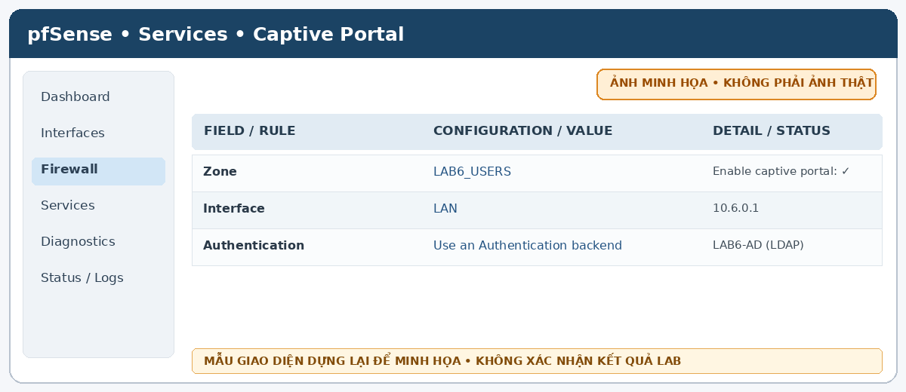

VỊ TRÍ CHÈN ẢNH CHỤP THỰC TẾ
Ảnh 8 – Client đăng nhập Captive Portal
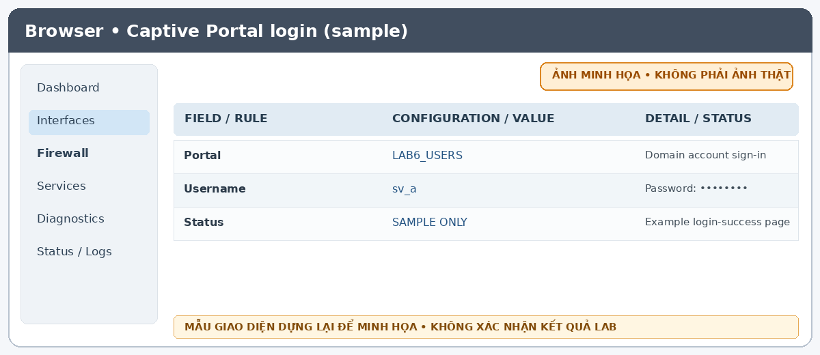

4. Alias và Schedule
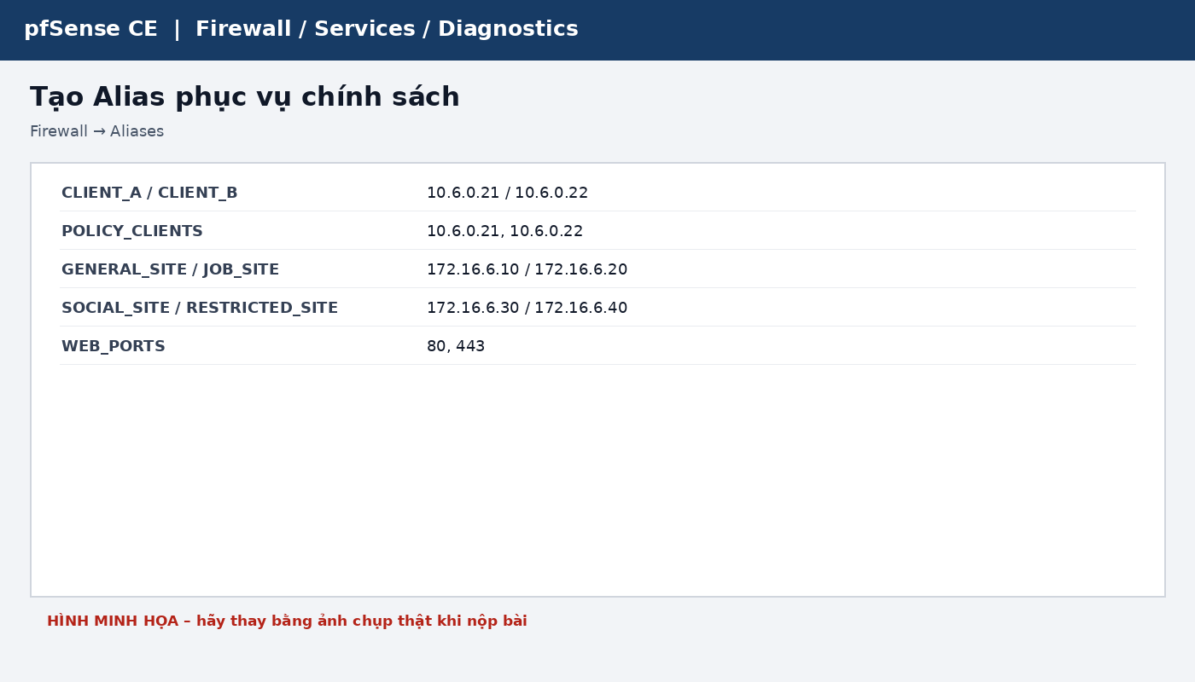
Hình 4. Minh họa tạo Alias cho các nhóm địa chỉ đích.

4.1. Alias
Alias | Type | Giá trị
CLIENT_A | Host | 10.6.0.21
CLIENT_B | Host | 10.6.0.22
POLICY_CLIENTS | Host(s) | 10.6.0.21, 10.6.0.22
GENERAL_SITE | Host | 172.16.6.10
JOB_SITE | Host | 172.16.6.20
SOCIAL_SITE | Host | 172.16.6.30
RESTRICTED_SITE | Host | 172.16.6.40
WEB_PORTS | Port(s) | 80, 443

Vào Firewall → Aliases để tạo các alias và Save/Apply. Sau đó vào Diagnostics → Tables để xác minh host alias được nạp.
Ảnh 9 – Danh sách Alias thực tế
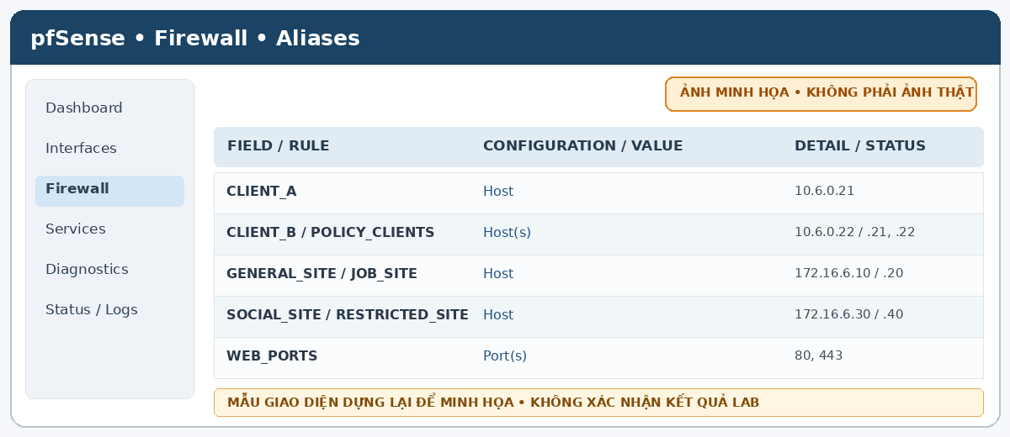

4.2. Schedule
Schedule | Khung giờ chuẩn | Mục đích
LUNCH_WINDOW | Thứ 2–Thứ 6, 11:30–13:00 | Client-B truy cập SOCIAL_SITE trong giờ nghỉ
WORK_HOURS | Thứ 2–Thứ 6, 08:00–17:00 | Cho phép HTTP/HTTPS trong giờ hành chính
TEST_NOW | 10–15 phút bao phủ thời điểm thực hành | Chỉ dùng kiểm thử nhanh; xóa/disable sau khi xong

Khi schedule không active, rule gắn schedule được xem như không tồn tại; action không tự đảo ngược. Muốn ngoài giờ bị chặn, cần rule Block phù hợp nằm dưới rule Pass có Schedule.
Ảnh 10 – Schedule đã tạo
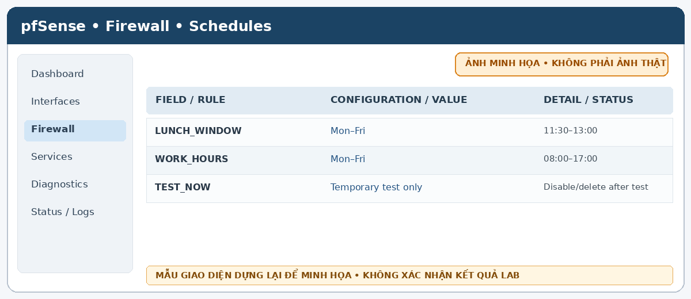

5. Thực hiện KB1 đến KB5
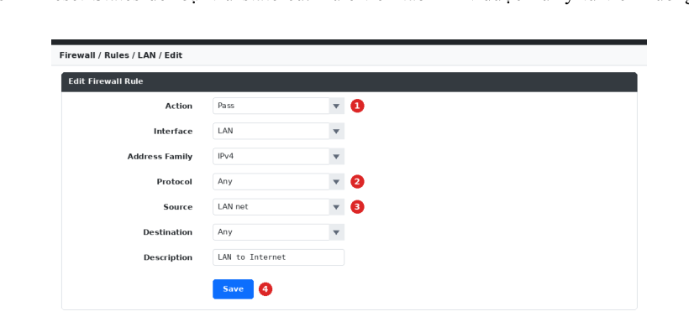
Hình 2. Hình trường Action/Protocol/Source/Destination trích từ tài liệu LAB 6 để tham khảo thao tác; không phải ảnh rule đã cấu hình trên máy sinh viên.

KB1 – Client-A bị chặn JOB_SITE
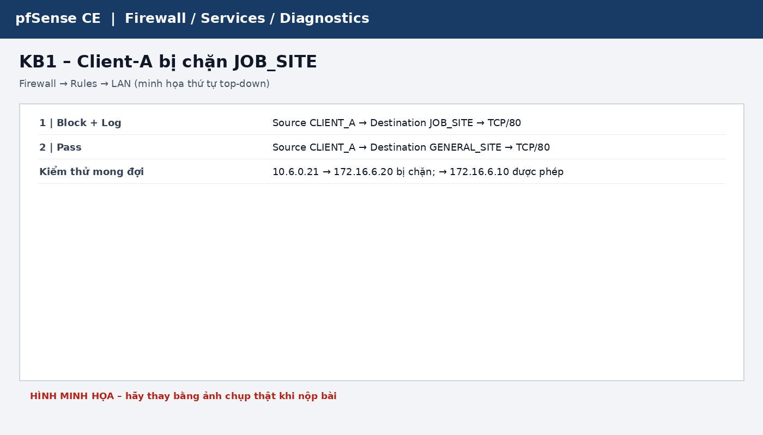
Hình 5. Minh họa thứ tự rule và điều kiện cho KB1.
Mục tiêu: Client-A 10.6.0.21 được mở GENERAL_SITE .10:80 nhưng bị chặn JOB_SITE .20:80.
Ưu tiên | Action | Source | Destination | Protocol/Port | Schedule / Log
1 | Block | CLIENT_A | JOB_SITE | TCP/80 | Always; Log bật
2 | Pass | CLIENT_A | GENERAL_SITE | TCP/80 | Always

- Vào Firewall → Rules → LAN, tạo Block TCP, source CLIENT_A, destination JOB_SITE, destination port HTTP/80; bật Log packets.
- Đưa Block đặc hiệu lên trên rule Pass rộng có thể khớp luồng này; Save/Apply.
- Tạo Pass CLIENT_A → GENERAL_SITE TCP/80, Save/Apply.
- Từ Client-A mở http://172.16.6.10 rồi http://172.16.6.20. Ghi lại kết quả thực tế.
- Vào Status → System Logs → Firewall, lọc source 10.6.0.21 và kiểm tra destination 172.16.6.20.
Kết quả cần kiểm chứng (chỉ ghi Đạt khi đã chạy thử):
Phép thử | Kết quả mong đợi | Kết quả thực tế
Client-A → .10:80 | Allow | ................
Client-A → .20:80 | Block + log | ................

Ảnh KB1-A – rule LAN
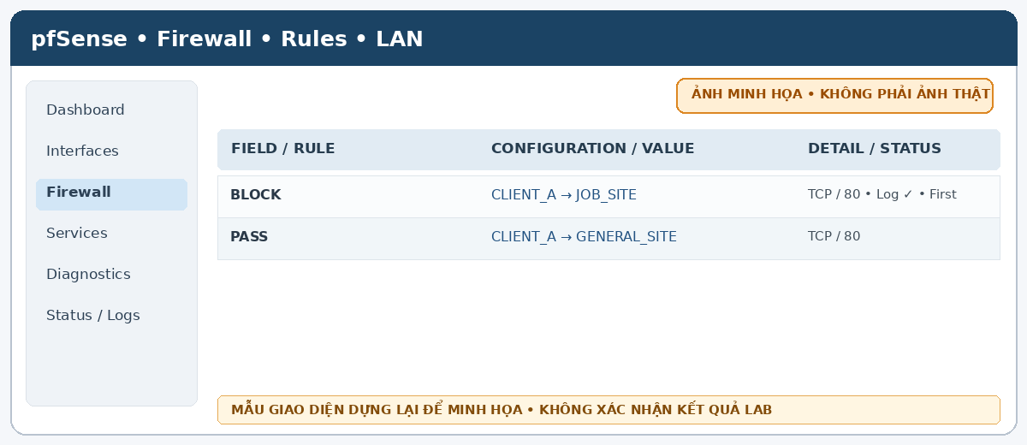

Ảnh KB1-B – kiểm thử site
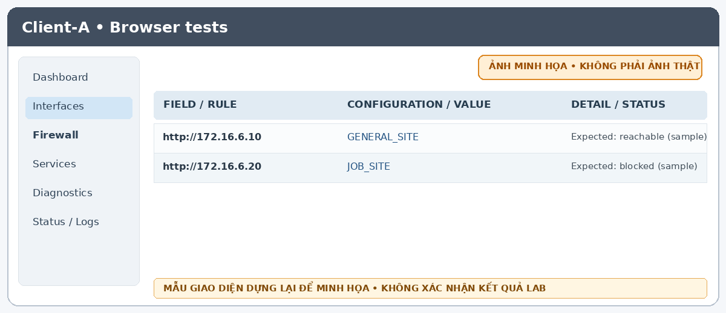

Ảnh KB1-C – Firewall Log
.
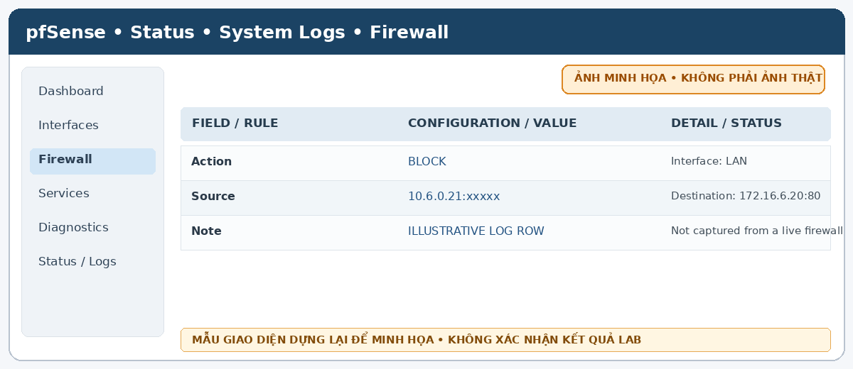

KB2 – Chặn RESTRICTED_SITE cho Client-A và Client-B
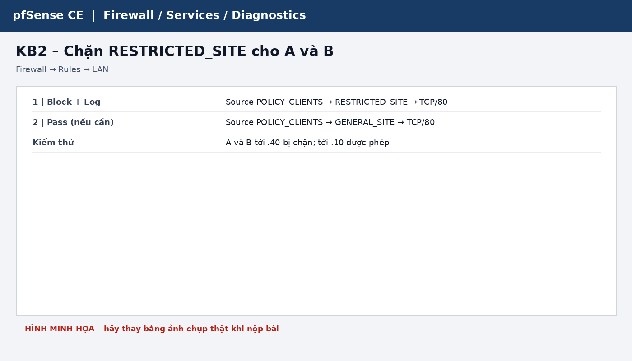
Hình 6. Minh họa rule chặn RESTRICTED_SITE trong KB2.
Mục tiêu: Cả A và B bị chặn .40:80 nhưng vẫn mở được GENERAL_SITE .10:80.
Ưu tiên | Action | Source | Destination | Protocol/Port | Schedule / Log
1 | Block | POLICY_CLIENTS | RESTRICTED_SITE | TCP/80 | Always; Log bật
2 | Pass | POLICY_CLIENTS | GENERAL_SITE | TCP/80 | Always

- Tạo Block + Log POLICY_CLIENTS → RESTRICTED_SITE TCP/80.
- Đặt Block phía trên các rule Pass rộng có thể khớp .40; Save/Apply.
- Tạo/giữ Pass POLICY_CLIENTS → GENERAL_SITE TCP/80 theo thứ tự đúng.
- Trên Client-A rồi Client-B mở http://172.16.6.40 (mong đợi Block), sau đó mở http://172.16.6.10 (mong đợi Allow).
Kết quả cần kiểm chứng (chỉ ghi Đạt khi đã chạy thử):
Phép thử | Kết quả mong đợi | Kết quả thực tế
Client-A → .40:80 | Block | ................
Client-B → .40:80 | Block | ................
A/B → .10:80 | Allow | ................

Ảnh KB2-A – rule
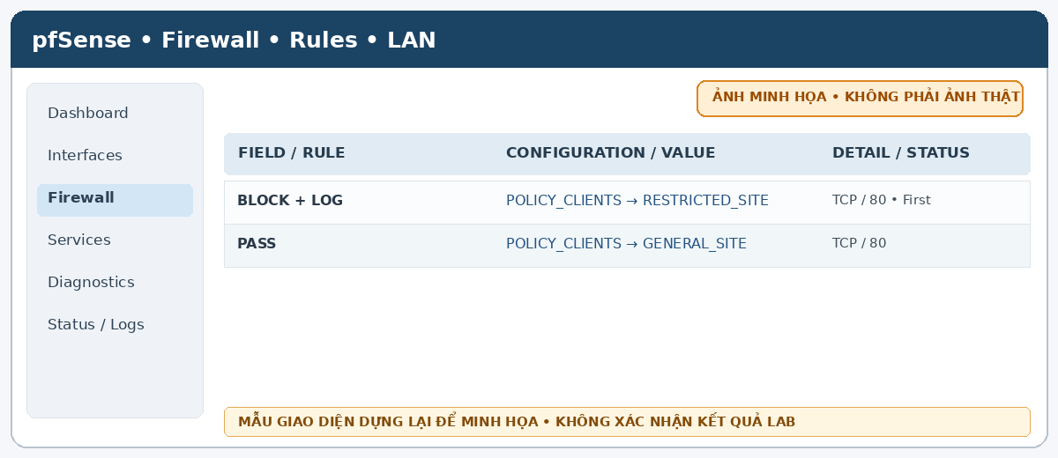

Ảnh KB2-B – kiểm thử A/B

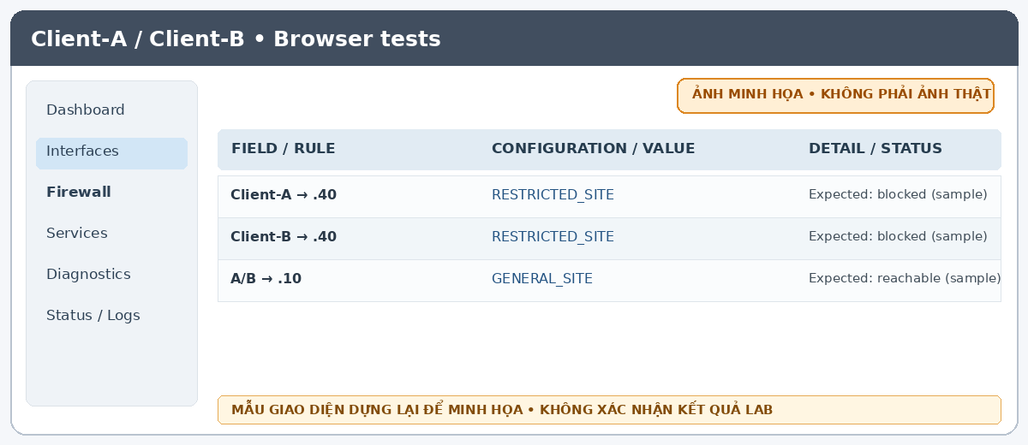

KB3 – Client-B chỉ được SOCIAL_SITE trong giờ nghỉ
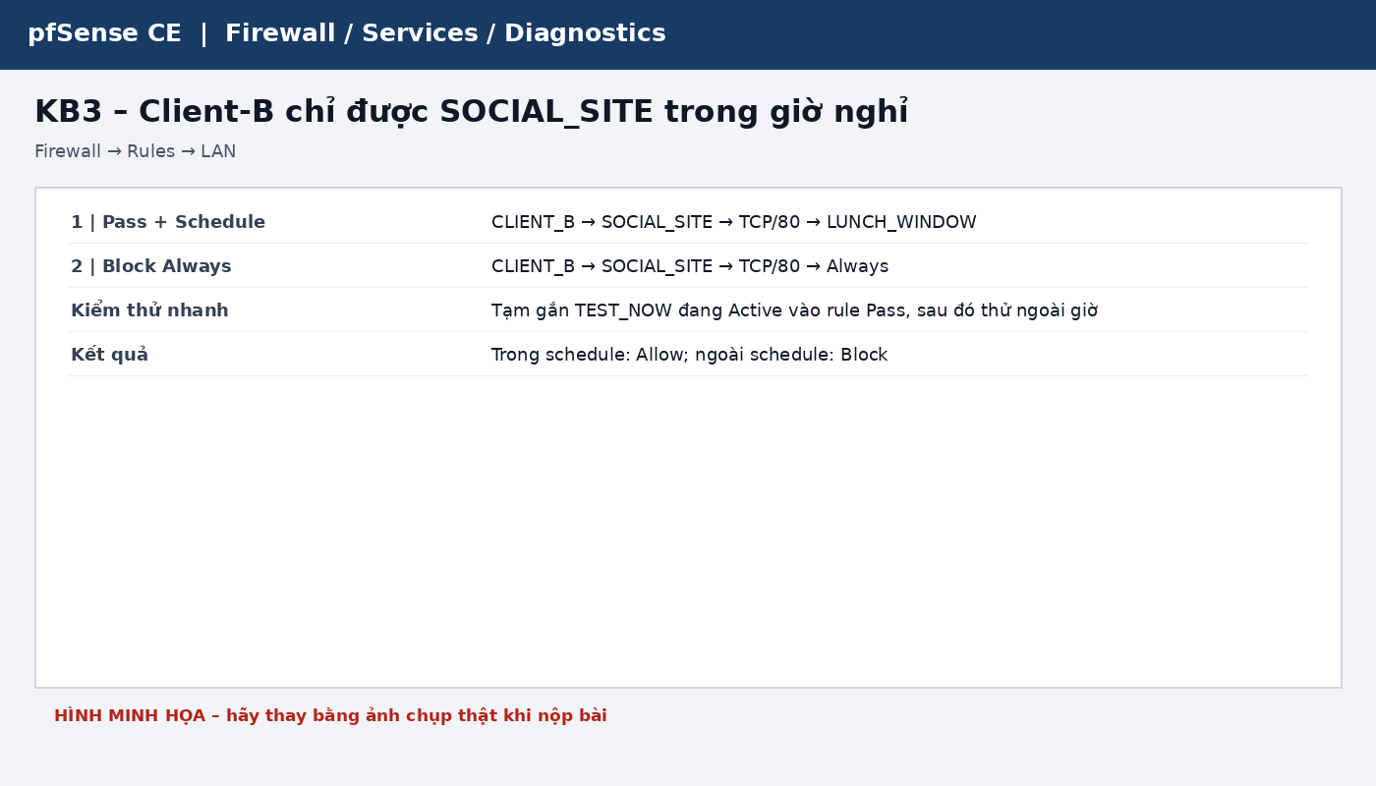
Hình 7. Minh họa rule Pass có Schedule và rule Block dự phòng cho KB3.
Mục tiêu: Client-B được truy cập .30:80 khi LUNCH_WINDOW active; ngoài khung giờ thì bị chặn.
Ưu tiên | Action | Source | Destination | Protocol/Port | Schedule / Log
1 | Pass | CLIENT_B | SOCIAL_SITE | TCP/80 | LUNCH_WINDOW
2 | Block | CLIENT_B | SOCIAL_SITE | TCP/80 | Always

- Tạo Pass CLIENT_B → SOCIAL_SITE TCP/80 với Schedule LUNCH_WINDOW.
- Tạo Block CLIENT_B → SOCIAL_SITE TCP/80 không gắn schedule và đặt ngay bên dưới.
- Nếu thời điểm thực hành ngoài giờ nghỉ, tạm dùng TEST_NOW bao phủ thời điểm hiện tại để kiểm chứng Pass; ghi rõ đây là phép thử tạm.
- Khi Pass schedule active, mở http://172.16.6.30 từ Client-B. Sau đó làm schedule inactive/disable Pass, tạo kết nối mới và thử lại.
- Khôi phục LUNCH_WINDOW 11:30–13:00, Thứ 2–Thứ 6; xóa/disable TEST_NOW.
Kết quả cần kiểm chứng (chỉ ghi Đạt khi đã chạy thử):
Phép thử | Kết quả mong đợi | Kết quả thực tế
Client-B → .30 trong schedule | Allow | ................
Client-B → .30 ngoài schedule | Block | ................

Ảnh KB3-A – rule + schedule
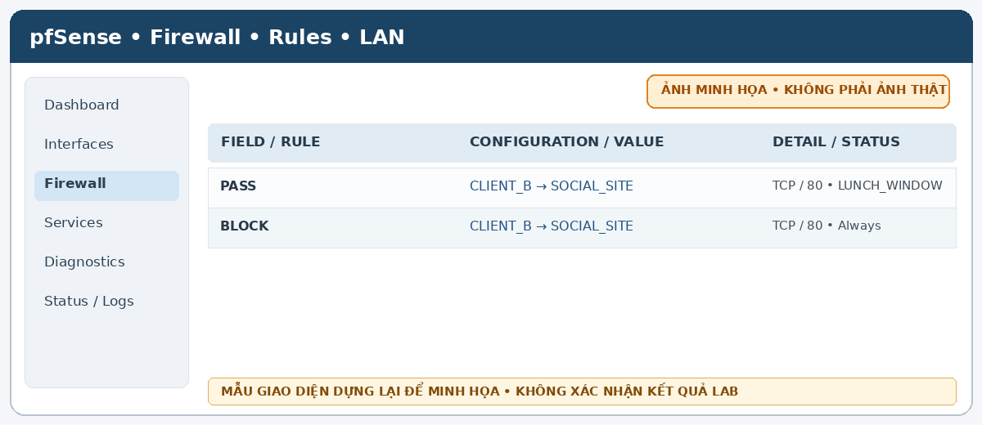

Ảnh KB3-B – trong/ngoài giờ
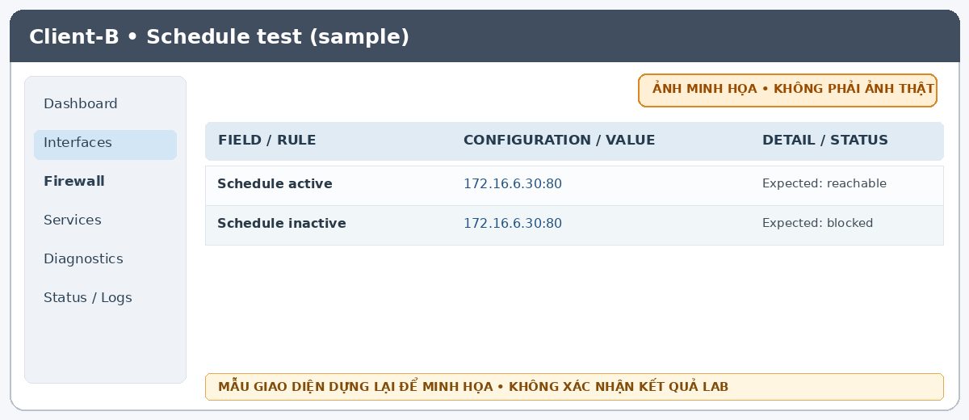

KB4 – Chỉ cho HTTP/HTTPS trong giờ hành chính
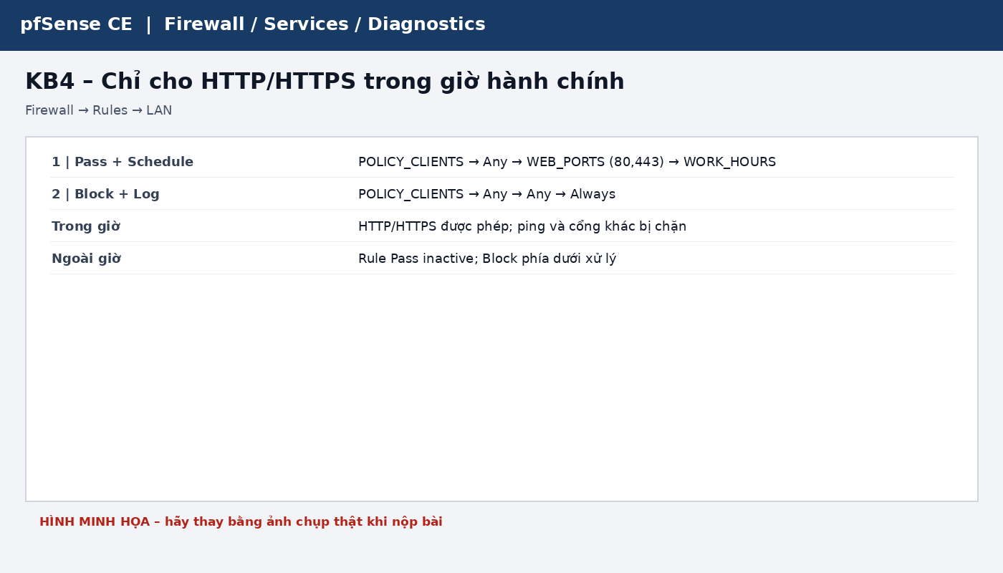
Hình 8. Minh họa rule dịch vụ và lịch làm việc cho KB4.
Mục tiêu: Trong WORK_HOURS, POLICY_CLIENTS chỉ được TCP/80 và TCP/443; ping/cổng khác bị chặn. Ngoài giờ, web cũng bị Block.
Ưu tiên | Action | Source | Destination | Protocol/Port | Schedule / Log
1 | Pass | POLICY_CLIENTS | Any / WEB_PORTS | TCP/80,443 | WORK_HOURS
2 | Block | POLICY_CLIENTS | Any | Any | Always; Log bật

- Tạo Pass POLICY_CLIENTS → Any, protocol TCP, destination port alias WEB_PORTS, schedule WORK_HOURS.
- Tạo Block POLICY_CLIENTS → Any, Any protocol/port, Always, bật log và đặt phía dưới.
- Trong WORK_HOURS, thử HTTP/HTTPS và ping/cổng khác; ngoài WORK_HOURS, thử HTTP/HTTPS lại.
- Ghi rõ phép thử nào đã chạy thật và kết quả; nếu HTTPS không có dịch vụ test phù hợp, ghi chưa kiểm chứng thay vì suy đoán.
Kết quả cần kiểm chứng (chỉ ghi Đạt khi đã chạy thử):
Phép thử | Kết quả mong đợi | Kết quả thực tế
HTTP/HTTPS trong giờ | Allow | ................
Ping/cổng khác | Block | ................
HTTP/HTTPS ngoài giờ | Block | ................

Ảnh KB4-A – rules
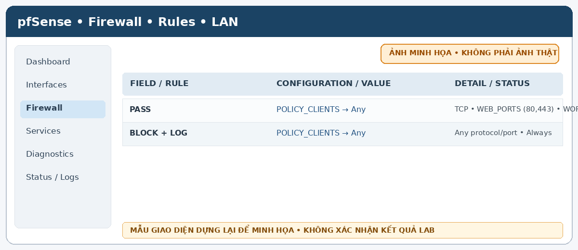

Ảnh KB4-B – kết quả dịch vụ
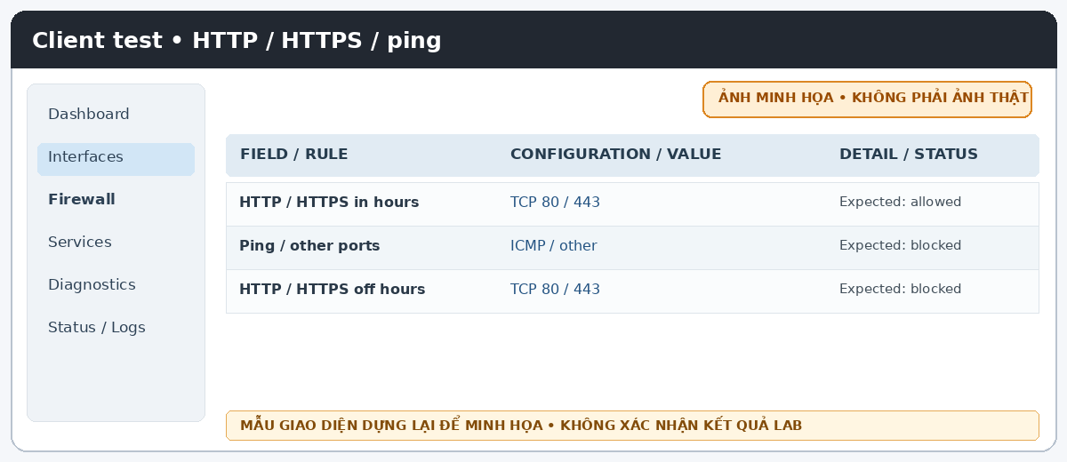

KB5 – Cô lập DMZ khỏi LAN nhưng cho LAN truy cập site cần thiết
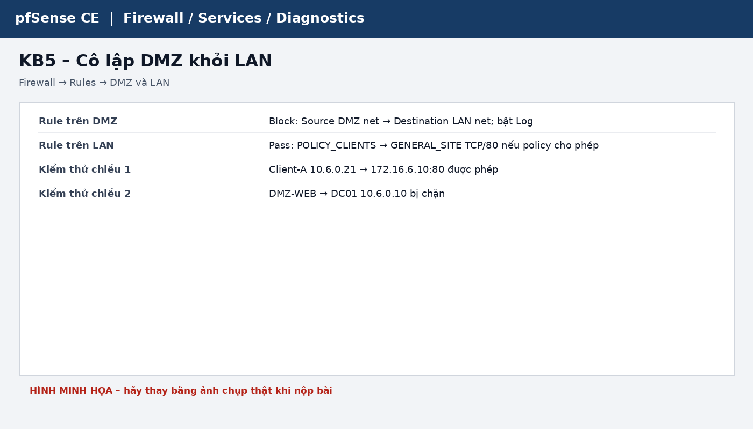
Hình 9. Minh họa rule phân tách DMZ và LAN cho KB5.
Mục tiêu: DMZ không được tự khởi tạo kết nối vào LAN; Client-A được phép mở GENERAL_SITE nếu rule LAN cho phép.
Ưu tiên | Action | Source | Destination | Protocol/Port | Schedule / Log
DMZ | Block | DMZ net | LAN net | Any | Always; Log bật
LAN | Pass | POLICY_CLIENTS | GENERAL_SITE | TCP/80 | Theo policy LAN

- Vào Firewall → Rules → DMZ, tạo Block DMZ net → LAN net; bật logging, Save/Apply.
- Trên tab LAN, đảm bảo có rule Pass phù hợp cho POLICY_CLIENTS → GENERAL_SITE TCP/80; các Block đặc hiệu KB1/KB2 phải đứng trên Pass rộng.
- Từ Client-A mở http://172.16.6.10 và ghi kết quả.
- Từ DMZ-WEB tạo một kết nối mới tới DC01 10.6.0.10 trên cổng dịch vụ phù hợp trong lab; kiểm tra log trên interface DMZ.
- Không nhầm traffic phản hồi của kết nối LAN khởi tạo với kết nối mới do DMZ khởi tạo; pfSense là stateful.
Kết quả cần kiểm chứng (chỉ ghi Đạt khi đã chạy thử):
Phép thử | Kết quả mong đợi | Kết quả thực tế
Client-A → GENERAL_SITE | Allow theo rule LAN | ................
DMZ-WEB → DC01 | Block theo rule DMZ | ................

Ảnh KB5-A – rule DMZ
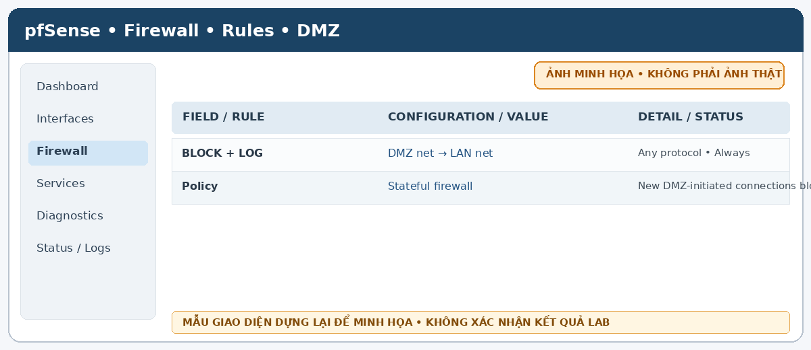

Ảnh KB5-B – kiểm thử hai chiều
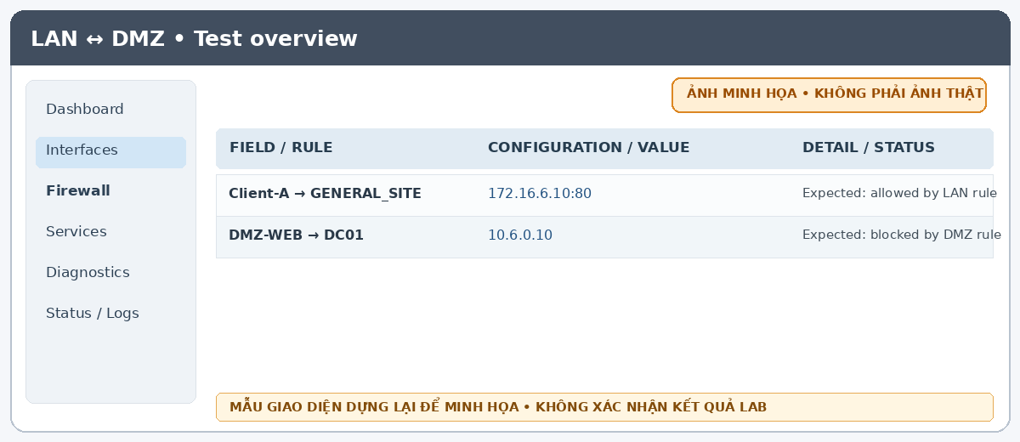

6. Ruleset tổng hợp và bảng kết quả
Tài liệu gốc yêu cầu chú ý thứ tự ưu tiên. Trong ruleset tổng hợp, các Block đặc hiệu phải đứng trước Pass rộng; Pass SOCIAL_SITE có schedule phải nằm trên Block Always tương ứng; rule Block cuối dùng làm explicit deny cho các dịch vụ không được cho phép.
Ưu tiên | Rule | Mục đích
1 | Block CLIENT_A → JOB_SITE TCP/80 + Log | A không truy cập JOB_SITE
2 | Block POLICY_CLIENTS → RESTRICTED_SITE TCP/80 + Log | A và B đều bị chặn restricted
3 | Pass CLIENT_B → SOCIAL_SITE TCP/80 + LUNCH_WINDOW | B được SOCIAL_SITE trong giờ nghỉ
4 | Block CLIENT_B → SOCIAL_SITE TCP/80 Always | B bị chặn ngoài giờ
5 | Pass POLICY_CLIENTS → GENERAL_SITE TCP/80 | Cho phép site thường
6 | Pass POLICY_CLIENTS → Any / WEB_PORTS + WORK_HOURS | Cho phép HTTP/HTTPS trong giờ hành chính
7 | Block POLICY_CLIENTS → Any + Log | Chặn các lưu lượng còn lại theo policy

Phép thử | Dự đoán | Kết quả thực tế | Ảnh rule | Ảnh kiểm thử | Nhận xét
LDAP sv_a/sv_b | Cả hai auth thành công | ................ | ☐ Có ☐ Không | ☐ Có ☐ Không | ................
Captive Portal | Login bằng tài khoản domain | ................ | ☐ Có ☐ Không | ☐ Có ☐ Không | ................
KB1 – JOB_SITE | A→.20 Block; A→.10 Allow | ................ | ☐ Có ☐ Không | ☐ Có ☐ Không | ................
KB2 – Restricted | A và B→.40 Block | ................ | ☐ Có ☐ Không | ☐ Có ☐ Không | ................
KB3 – Schedule | B→.30 Allow trong giờ, Block ngoài giờ | ................ | ☐ Có ☐ Không | ☐ Có ☐ Không | ................
KB4 – Work hours | 80/443 allow trong giờ; dịch vụ khác block | ................ | ☐ Có ☐ Không | ☐ Có ☐ Không | ................
KB5 – DMZ isolation | LAN→site cần thiết allow; DMZ→LAN block | ................ | ☐ Có ☐ Không | ☐ Có ☐ Không | ................
KB6 – Block/Reject | Reject thường báo lỗi nhanh hơn | ................ | ☐ Có ☐ Không | ☐ Có ☐ Không | ................
KB7 – Log/State | Log khớp thử nghiệm, state được kiểm tra | ................ | ☐ Có ☐ Không | ☐ Có ☐ Không | ................

Trả lời 12 câu hỏi phân tích

1. Vì sao LAB 6 phải dùng topology riêng thay vì tiếp tục dùng topology LAB 5?
Trả lời: LAB 6 cần bốn interface WAN/MGMT/LAN/DMZ, AD/LDAP, Captive Portal, Alias, Schedule và máy chủ test trong DMZ. Môi trường riêng tránh xung đột IP/rule và không làm hỏng cấu hình LAB 5; đồng thời giúp tái lập và kiểm chứng kết quả.

2. LDAP được dùng cho chức năng nào trên pfSense? Firewall rule chuẩn có thể dùng username AD làm Source trực tiếp không?
Trả lời: LDAP là nguồn xác thực cho kiểm tra Authentication và Captive Portal. Trong các rule chuẩn của bài này, điều kiện thường là interface, IP nguồn/đích, protocol, port và schedule; không dùng trực tiếp username AD làm Source. Vì vậy chính sách gắn với IP tĩnh Client-A/Client-B.

3. Vì sao Captive Portal đặt trên LAN nhưng WebGUI quản trị tách sang MGMT?
Trả lời: LAN là mạng người dùng phải xác thực trước khi truy cập. MGMT là mạng quản trị riêng để duy trì quyền truy cập WebGUI khi đang thay đổi rule/Captive Portal; tách riêng giảm nguy cơ tự khóa đường quản trị.

4. Search Scope Entire Subtree có ý nghĩa gì?
Trả lời: Nó cho phép truy vấn từ Base DN xuống các OU/container con trong phạm vi tìm kiếm, thay vì chỉ tìm ở một cấp. Base DN và container vẫn phải đúng với cấu trúc AD thực tế.

5. Vì sao nên dùng service account thay vì Domain Administrator làm LDAP bind?
Trả lời: Service account chỉ cần quyền đọc thông tin thư mục. Nếu credential Domain Administrator lưu trên firewall bị lộ, toàn domain có nguy cơ bị ảnh hưởng. Tài khoản quyền thấp tuân thủ nguyên tắc đặc quyền tối thiểu.

6. Trong KB3, vì sao cần rule Block SOCIAL_SITE nằm dưới rule Pass có Schedule?
Trả lời: Khi schedule active, rule Pass cho phép Client-B. Khi schedule inactive, rule Pass được xem như không tồn tại chứ không tự đổi thành Block. Rule Block Always phía dưới sẽ khớp và chặn ngoài giờ.

7. Vì sao DNS của Client-A/B tới 10.6.0.10 không cần đi qua rule Internet trên pfSense?
Trả lời: Client-A/B và DC01 nằm cùng subnet 10.6.0.0/24 nên gói tới DNS 10.6.0.10 đi trực tiếp ở lớp 2, không qua gateway pfSense. DC01 cần cấu hình DNS forwarder để phân giải tên ngoài mạng.

8. Giải thích first-match bằng ví dụ trong ruleset tổng hợp.
Trả lời: Nếu Pass POLICY_CLIENTS → Any TCP/80 nằm trên Block CLIENT_A → JOB_SITE TCP/80, luồng A tới JOB_SITE có thể khớp Pass trước và Block phía dưới không được xét. Vì vậy Block đặc hiệu phải đặt trên Pass rộng.

9. Vì sao sau khi đổi rule cần tạo kết nối mới hoặc Reset States?
Trả lời: pfSense là firewall stateful. Kết nối đã tạo có thể tiếp tục được xử lý theo state cũ sau khi thay rule. Tạo phiên mới hoặc Reset States giúp kiểm tra chính sách vừa sửa.

10. Mô hình JOB/SOCIAL/RESTRICTED trong DMZ khác Web Category Filtering thật thế nào?
Trả lời: Trong lab, các site là IP test cố định và rule lọc ở lớp IP/port (L3/L4). Web Category Filtering thật phân loại domain/URL theo cơ sở dữ liệu hoặc proxy/inspection; nhiều domain có thể dùng chung IP/CDN, nên lọc IP không tương đương phân loại nội dung.

11. Block và Reject khác nhau thế nào đối với client?
Trả lời: Block thường âm thầm bỏ gói, khiến client chờ timeout. Reject chủ động trả thông báo từ chối phù hợp giao thức nên lỗi thường xuất hiện nhanh hơn. Cần đo trên cùng source/destination/port bằng kết nối mới; kết quả cụ thể tùy giao thức và ứng dụng.

12. Nếu rule Block có log nhưng không thấy bản ghi, cần kiểm tra theo thứ tự nào?
Trả lời: Kiểm tra: (1) bật log trên đúng rule chưa; (2) đã tạo traffic mới sau khi bật log chưa; (3) source IP client đúng không; (4) traffic đi qua interface nào; (5) rule phía trên có match trước không; (6) alias, protocol, port có đúng không; (7) state cũ còn tồn tại không—Reset States rồi thử lại; (8) bộ lọc log có giới hạn sai source/thời gian không. Nếu vẫn chưa rõ, dùng packet capture.

